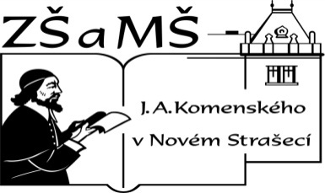
Základní škola a mateřská škola J. A. Komenského
v Novém Strašecí
Komenského nám. 209, 271 01 Nové Strašecí tel. 311 240 401, 311 240 400, email: zsnovstra@email.cz

- ČÍSLO PROJEKTU: 1.4 OP VK
- NÁZEV: VY_22_INOVACE_36
- AUTOR: Mgr. Dana Thumová
- OBDOBÍ: 2012 - 13
- ROČNÍK: 3

- VZDĚLÁVACÍ OBLAST: Jazyk a jazyková komunikace
- VZDĚLÁVACÍ OBOR: Anglický jazyk
- TÉMATICKÝ OKRUH: Receptivní, produktivní a interaktivní řečové dovednosti
Receptivní řečové dovednosti
Produktivní řečové dovednosti
Interaktivní řečové dovednosti
- TÉMA: Opakování, 21 – 25.

- ANOTACE: Pomůcka k učebnici Angličtina pro 3. ročník základní školy, Mgr. Marie Zahálková, SPN 2006, pracovní list slouží k opakování slovní zásoby.



- Doplň chybějící písmena a na druhý řádek napiš české názvy potravin a nápojů.
r_ll m_lk butt_r jui_e _gg b_ead wate_ chee_e yogh_rt ha_
__________________________________________________________
Znáš ještě jiné potraviny a nápoje? Napiš je. __________________________________________________________

- Do každého řádku napiš 4 slova.
Sports and games ______________________________________
Vegetables ______________________________________
Fruits ______________________________________
Pets ______________________________________

- Napiš tyto věty v jednotném nebo v množném čísle.
This apple is red. _______________________________
This cucumber is long. _______________________________
This pepper is yellow. _______________________________
___________________________ These lemons are big.
___________________________ These carrots are orange.
___________________________ These plums are purple.

- Napiš o sobě několik vět. (jak se jmenuješ, odkud jsi, kolik je ti let, jak vypadáš, co umíš, co máš rád/ráda, jaké máš zvířátko….)
___________________________________________________________________________________________________________________________________________________________________________________________________________________________________________________________________________

